**欧盟伊拉斯谟 ( Erasmus-Mundus) 交流项目申请通知**

由法国南特中央理工大学Ecole Centrale de Nantes 牵头协调的依拉斯谟Erasmus-Mundus Action 2项目之INTERWEAVE现在开始接受申请，我校在册学生、教职员工和校友可以TG2的身份申请前往欧洲成员学校的交流和学位项目！请感兴趣的学生或老师仔细阅读以下通知并在规定时间内进行网申。报名截止日期为2014年3月3日欧洲中部时间23:59（北京时间3月4日早上6时59分）。

伊拉斯谟（Erasmus-Mundus Action 2）是欧盟著名的高等教育合作交流框架，旨在通过支持与鼓励亚洲国家的学生前往欧盟国家学习交流，促进双方高校间的多方面合作，以促进人才、知识以及技能等方面的交流。本项目提供全额奖学金，资助高校及科研机构的教师、科研人员、行政人员及学生赴欧洲高校进行1到36个月不等的交流访学。主要目的是通过人员交流，促进亚欧学术、科研体系的相互了解，建立亚欧高校之间的联系和学术合作。

我校友好学校爱沙尼亚塔林理工大学为该合作项目成员学校，目前已有多名在该校就读的我校选送的留学生通过该项目交换到欧洲其他高校学习。

1. **学生赴欧交流方式**

本科、硕士、博士交换生：6-10个月

硕士学位生：12\*-24个月

博士学位生：36个月

博士后：6-10个月

教职员工：1个月

\*仅限于英国大学一年制硕士学位项目

具体交流项目以欧洲接收学院的项目信息为准：http://www.interweave-ema2.eu/courses

1. **奖学金资助额度**
2. 生活补助：本科生/硕士研究生1000欧元/月，博士生1500欧元/月，博士后1800欧元/月，教员2500欧元/月
3. 一次性往返国际机票
4. 在外期间健康及意外保险
5. 签证
6. 免学费

注！与学习相关的其它费用，如复印、打印、教科书等请自行从生活补助中支付。

1. **TG1 申请资格**必须为清华大学的在册学生或教职员工。
2. **TG2 申请资格**
3. 学生：必须为国内大学（非清华大学）在册学生。计划2014/2015学年毕业的学生请注意，交流可能会影响如期毕业。
4. 通过所在院校内部审核与选拔
5. 教职员工：必须为国内大学（非清华大学）的在职教师、科研人员和行政人员。
6. 持博士学位的青年在职教师、科研人员可申请博后交流项目。
7. 申请人必须满足过去5年内未在欧洲国家居住或从事学习、工作等活动累计超过12个月
8. 符合欧洲大学和具体子项目的语言要求
9. 未获得过同一水平内欧盟伊拉斯谟项目资助
10. **TG3 申请资格**

各个伊拉斯谟项目专门为处于弱势地位（如少数名族群体、残疾、难民等）的人群（定义为TG3）预留一定的奖学金名额，如有师生认为自己属于TG3，可以TG3的身份申请此项目。但请留意，此项目面向TG3目标国家（包括阿富汗、不丹、尼泊尔、巴基斯坦、孟加拉、斯里兰卡、印度、印度尼西亚、马来西亚、马尔代夫、菲律宾、泰国、中国、朝鲜等国）的奖学金一共才20个，其中分配如下：

本科交换生：10个（交流6-10个月）

硕士交换生：2个（交流6-10个月）

硕士学位生：4个（24个月，学位项目）

博士学位生：2个（36个月，学位项目）

博士后研究生：2个（交流6个月）

请仔细斟酌再作申请。如以TG3的身份申请，需另外提交如下材料：

1）相关证明

2）申请人所在学校或公共机构证明申请人的情况属实

1. **申请材料**
2. 在线项目统一的网上信息平台注册、填写申请表www.interweave-ema2.eu/application
3. 护照或身份证信息页复印件
4. 简历，请下载EUROPASS CV模板 http://europass.cedefop.europa.eu/en/documents/curriculum-vitae
5. 动机信Motivation letter，通常不超过一页纸
6. 成绩单、相关学位证书、出版物、发表文章等
7. 语言水平证明（视接收大学具体要求）
8. 学籍证明/在职证明
9. 本科和硕士交流生：请在项目官网下载、填写交流期间学习计划 Learning Agreement，该计划无需接收大学提前确认。派出大学确认学习计划、负责人签字、盖章后，请扫描上传至网申页面。
10. 博士生、博士后、教职员工研究交流计划 Work Plan Proposal：请在项目官网下载填写研究交流计划，表明学习和交流意向。该研究交流计划必需得到接收大学项目负责人确认，请将CV、动机信和研究交流计划发至欧洲大学项目负责人邮箱，等候回复。

10）推荐信（非必需申请材料）。

1. **申请步骤**

第一步：校内申请（请遵循所在院校相关申请程序）

第二步：项目网页在线申请 http://www.interweave-ema2.eu/

申请时间：2014/01/8-2014/03/3

注意事项：如不能按时提交如上申请表将不予受理

每位申请人可最多选择两个志愿。报名表可多次提交，以最后一次提交为准。

一旦申请成功，所有交流项目必须在2014年9月之后开始（教职员工的时间可商榷）

1. **欧洲成员高校介绍**

|  |  |  |  |  |
| --- | --- | --- | --- | --- |
| **国 家** | **大学校徽** | **大学英文名称 \*** | **大学中文名称** | **项目联系人及电子邮件** |
| 法 国 |  | [Ecole Centrale de Nantes](http://www.ec-nantes.fr/" \t "_blank) **Coordinating Institution** | 南特中央理工学院  （项目牵头单位） | Fouad Bennis  [interweave@ec-nantes.fr](mailto:interweave@ec-nantes.fr) |
| 爱沙尼亚 |  | [Tallinn University of Technology](http://www.ttu.ee/en" \t "_blank) | 塔林理工大学 | Siyi Ma  [siyi.ma@ttu.ee](mailto:siyi.ma@ttu.ee) |
| 德 国 |  | [University of Göttingen](http://www.uni-goettingen.de/" \t "_blank) | 哥廷根大学 | Janja Kaucic <janja.kaucic@zvw.uni-goettingen.de>; Vitali Altholz  <vitali.altholz@zvw.uni-goettingen.de> |
| 希 腊 |  | [Aristoteleio Panepistimio Thessalonikis](http://www.auth.gr/" \t "_blank) | 亚里士多德大学 | Sofia Fourlari  [sfour@frl.auth.gr](mailto:sfour@frl.auth.gr) |
| 意大利 |  | [Politecnico di Milano](http://www.polimi.it/" \t "_blank) | 米兰理工大学 | <spi-projects@polimi.it>  Barbara Del Sole <barbara.delsole@polimi.it> |
| 拉脱维亚 |  | [Riga Technical University](http://www.rtu.lv/en" \t "_blank) | 里加工业大学 | Zane Purlaura  [zane.purlaura@rtu.lv](mailto:zane.purlaura@rtu.lv) |
| 波 兰 |  | [Warsaw University of Technology](http://www.pw.edu.pl/" \t "_blank) | 华沙理工大学 | Lukasz Wojdyga [lwojdyga@cwm.pw.edu.pl](mailto:lwojdyga@cwm.pw.edu.pl) |
| 葡萄牙 |  | [Universidade do Porto](http://www.up.pt/" \t "_blank) | 波尔图大学 | Ana Paiva [interweave.asia@reit.up.pt](mailto:interweave.asia@reit.up.pt) |
| 西班牙 |  | [Mondragon Unibertsitatea](http://www.mondragon.edu/" \t "_blank) | 蒙德拉贡大学 | Edurne Agirre [interweave@mondragon.edu](mailto:interweave@mondragon.edu) |
| 英 国 |  | [Cardiff Metropolitan University](http://www.cardiffmet.ac.uk/" \t "_blank) | 卡迪夫城市大学 | Anna Dukes [europeanprojects@cardiffmet.ac.uk](mailto:europeanprojects@cardiffmet.ac.uk) |

\* 点击大学英语名称可进入该校主页

更多亚欧各成员高校介绍请参阅项目官网页面 http://www.interweave-ema2.eu/institutions

1. **奖学金名额（仅供参考）**

此项目中国仅清华大学以合作院校的身份参加，计划给中国学生的奖学金名额为16个（亚洲国家所有奖学金名额为130个），具体分布情况计划见下表：

|  |  |  |  |  |  |  |
| --- | --- | --- | --- | --- | --- | --- |
| **学历** | **方式** | **期限** | **TG1** | **TG2** | **TG3** | **小计** |
| **本科** | 交换 | 6-10个月 | 2 | 0 | 1 | **3** |
| **硕士** | 交换+学位 | 交换6-10个月，学位12\*-24个月 | 3 | 1 | 1 | **5** |
| **博士** | 交换+学位 | 交换6-10个月，学位36个月 | 2 | 2 | 0 | **4** |
| **博士后** | 交换 | 6-10个月 | 0 | 1 | 0 | **1** |
| **教职员工** | 交换 | 1个月 | 2 | 1 | 0 | **3** |
| **共计** |  |  | **9** | **5** | **2** | **16** |

\*仅限于英国大学一年制硕士学位项目

敬请注意，此为计划分配方案，最终结果视报名实际情况，考虑地区、交流类别等各种因素的平衡而定。

1. **补充信息**

1）INTERWEAVE项目包括学位生和交换生项目。清华在册学生、在职教员均属于TG1。清华校友、国内其他大学在册学生、在职教员（包括行政人员）和校友均属于TG2 。

2）INTERWEAVE项目的优先领域为建筑、城市和区域规划、工程、技术、地质、自然科学及相关学科，部分学校会开放其他领域，请具体参考项目网站上各成员学校的信息。

3）每个学校对于申请人的语言要求和交流形式（上课或实验）都有不同的规定，请仔细研读项目网站上每所学校的信息，主动与接收大学项目负责人联系咨询。

1. **遴选结果和联系方式**

2014年4月底公布遴选结果。

更多信息，请参阅项目官网http://www.interweave-ema2.eu/

申请人报名http://www.interweave-ema2.eu/apply

可供申请学校和专业列表http://www.interweave-ema2.eu/courses

INTERWEAVE项目ＱＱ空间信息　http://user.qzone.qq.com/1535758562/

QQ或微信咨询：2397483747

项目联系人：英文咨询解答interweave@ec-nantes.fr，

中文咨询解答：[siyi.ma@ttu.ee](mailto:siyi.ma@ttu.ee)或15605329697

国际交流与合作处

2014.02.27

**附件1：INTERWEAVE项目宣传册**

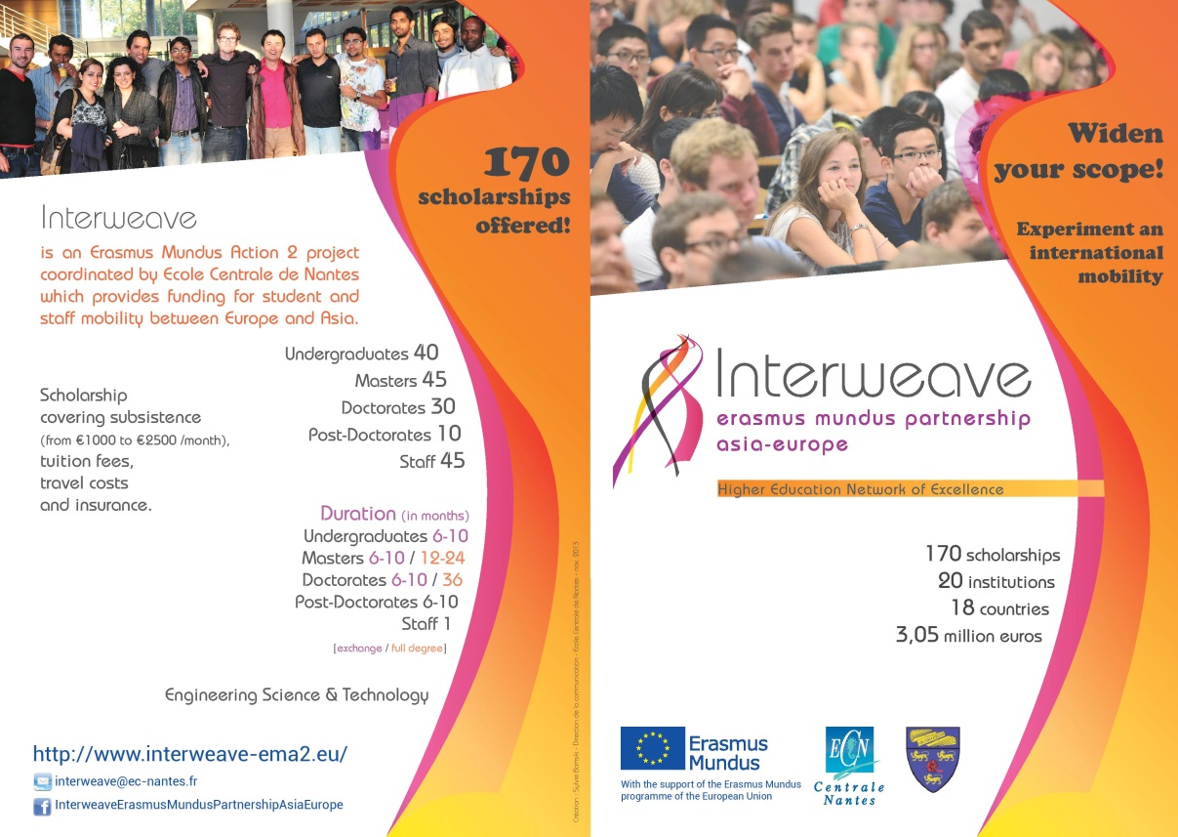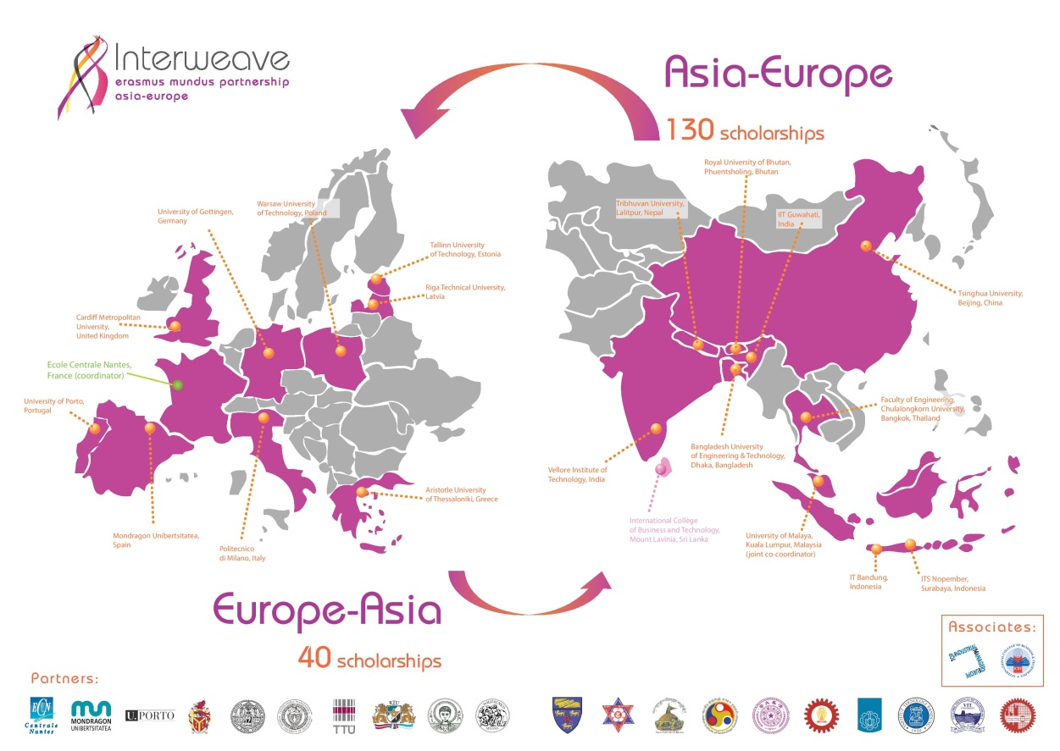

**附件2：INTERWEAVE Learning Agreement 本科、硕士交换生的学习计划**

该学习计划共三页，此处仅显示第一页。Learning Agreement需由派出院校和申请者签字确认，并扫描上传至网申页面。如申请者获得奖学奖，则接收院校签字。

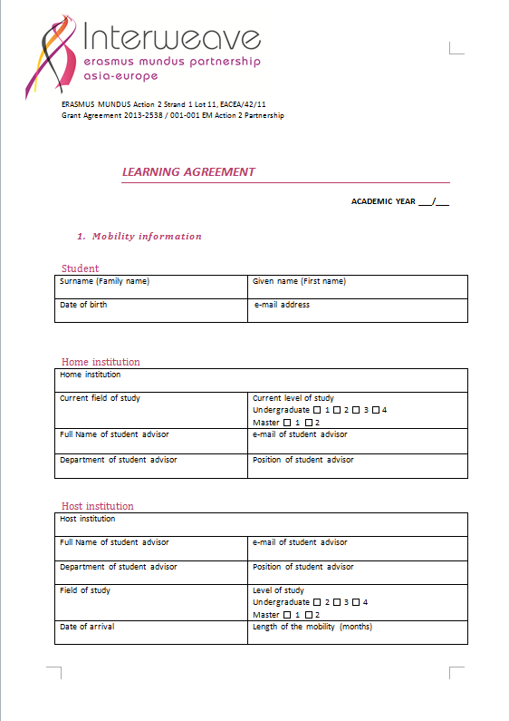

**附件3： INTERWEAVE Work Plan Proposal 博士研究生（交流和学位项目）、博士后及教职员工的研究交流计划**

该研究交流计划必须由派出院校、申请者签字确认后发送至接收院校项目负责人，待接收院校相关负责人签字确认后，扫描上传至网申页面。

